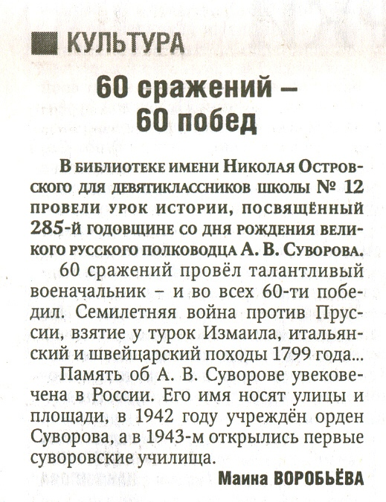

Воробьёва М. 60 сражений – 60 побед // Рос. провинция. – 2014. – 9 декабря С.4.

